

SQL Server 2000 自習書シリーズ 管理編No.6
バックアップ

この文書に含まれる情報は、公表の日付の時点での Microsoft Corporation の考え方を表しています。市場の変化に応える必要があるため、Microsoft は記載されている内容を約束しているわけではありません。この文書の内容は印刷後も正しいとは保証できません。この文書は情報の提供のみを目的としています。
Microsoftは、この文書で明示もしくは暗黙に示された内容を保証するものではありません。
Microsoft、Windows、Windows NT、Windows 2000 は、米国 Microsoft Corporation の米国およびその他の国における登録商標です。
その他、記載されている会社名および製品名は、各社の商標または登録商標です。
© Copyright 2001 Microsoft Corporation. All rights reserved.

このテキストの中で使用しているアイコンの意味は以下のとおりです。
 （OnePoint） 補足情報
 （実習） 実習タイトル
データベースのバックアップは、データベース管理者の重要な作業の１つです。バックアップファイルを作成し、災害復旧計画を入念に立てておけば、障害発生時にシステムを復元することができます。データベース管理者は、可能な限りシステムを安定稼動させ、障害発生時には速やかにサービスを復旧させる責任があります。
はじめに
この自習書では、バックアップ作業を行うユーザーに、
- バックアップの方法
- 障害復旧方法
を提供します。
自習書の構成
この自習書は、次の4部から構成されます。多くの事柄を実習し、体験できるように構成されています。
- バックアップの概要
SQL Server 2000のバックアップ機能の概要として、バックアップの種類やその復旧方法の概要を説明しています。
- バックアップの実行
実際にバックアップを行ってみます。バックアップするものは、ユーザーデータベースとシステムデータベースのバックアップ実習を設けてあります。
- 障害復旧
SQL Server 2000では、3種類の障害復旧モデルが用意されています。ここでは、実際に3種類の復旧方法を実習していきます。
- オペレーティングシステムの障害を伴う復旧
SQL Server 2000のデータベース障害にとどまらない場合、オペレーティングシステムの障害を含む場合もあります。ハードウェア障害の影響もあるかもしれません。このセクションでは、オペレーティングシステムの復旧を含めた復旧ガイドラインが記述してあります。
- バックアップソフトウェア
この章では、サードパーティー製バックアップソフトウェアについて簡単に記述されています。ここでは、Windows 2000 Server標準のバックアップユーティリティーであるNTBACKUP.EXEとの比較も踏まえて、2種類のバックアップユーティリティーを取り上げています。
「SQL Server 2000自習書シリーズ No.1 データベース構築基礎編」
この自習書は、「バックアップ」に焦点を合わせたものであり、SQL Server 2000の新機能をもれなく紹介するものではありません。SQL Server 2000のデータベースバックアップ作業を行うシステム管理者が、実際にバックアップ作業を行う際の知識や資料を提供するものです。
SQL Server 2000の新機能の概要紹介は「SQL Server 2000自習書シリーズ No.1 データベース構築基礎編」を参照してください。
目 次
はじめに 2
自習書の構成 2
「SQL Server 2000自習書シリーズ No.1 データベース構築基礎編」 2
第1部 バックアップの概要 7
1.1 データベースバックアップ 8
バックアップについて 8
バックアップの種類 8
障害復旧モデルの種類 8
バックアップの計画 9
第2部 バックアップの実行 11
2.1 バックアップの実行と論理デバイス 12
ディスクドライブにバックアップを保持する場合 12
テープドライブを使用する場合 13
2.2 完全バックアップ 15
完全バックアップの特徴 15
完全バックアップを作成するには 15
2.3 差分バックアップ 19
差分バックアップの特徴 19
差分バックアップを作成するには 19
2.4 トランザクションログのバックアップ 22
トランザクションログバックアップの特徴 22
トランザクションログバックアップを作成するには 22
2.5 システムデータベースのバックアップ手順 26
システムデータベースバックアップの意義 26
masterデータのバックアップを作成するには 26
第3部 障害復旧 29
3.1 障害の復旧について 30
障害状況の把握 30
3.2 単純復旧モデル 31
単純復旧モデルの特徴 31
単純復旧の手順 31
3.3 完全復旧モデル 35
完全復旧モデルの特徴 35
完全復旧の手順 35
3.4 一括ログ復旧モデル 39
一括ログ復旧モデルの特徴 39
一括ログ復旧の手順 39
3.5 システムデータベースの復元 44
masterデータの復元手順 44
第4部 オペレーティングシステムの障害を伴う復旧 50
4.1 サーバーマシンの復旧 51
システム環境のバックアップ 51
Microsoft Windows 2000 Advanced Serverのインストール開始手順 54
システム環境の復元 55
4.2 SQL Server 2000の復旧 59
SQL Server 2000再インストール 59
SQL Server 2000データベースの復旧 60
第5部 バックアップソフトウェア 60
5.1 サードパーティー製バックアップソフトウェアの利用 60
NTBACKUP.EXEとの特徴比較 60
データベースバックアップ 60
ARCserve®2000を利用したバックアップについて 60
Backup Exec™を利用したバックアップについて 60

第1部 バックアップの概要
バックアップについて
1.1 データベースバックアップ
データベースのバックアップは、管理者にとって重要な作業のひとつです。Microsoft® SQL Server™ 2000 上においてもバックアップとその復元は、運用上重要な機能と言えます。週7日、一日24時間の稼動ではデータベースに障害が起きた場合でも、できる限り短時間での復旧が望まれます。
そこで、適切な計画を立てておくことによって、次のような障害発生下でもデータを復旧できるよう対策を持つことが必要です。
- ハードウェア障害
- ソフトウェア障害
- ユーザーエラー
クラスタ化や、フォールトトレラントなディスクシステムなどは安定した稼動に有効ですが、確かなバックアップと適切なバックアップ計画を立てることは、稼働率向上の為の第一ステップです。
また、データベースのバックアップは、他のマシンへのデータベースコピーなどにも役に立ちます。ローカルで作成したデータベースのバックアップを他のマシンで展開すれば、それだけでデータベースコピーの機能を果たします。このようにバックアップ機能は、管理上重要な機能の一つです。
バックアップの種類
バックアップは大きく分けると、次のような分類ができます。
- データベースの完全バックアップ
すべてのデータをバックアップします。
- データベースの差分バックアップ
完全バックアップを行った時点からの差分データのみをバックアップします。
- トランザクションログのバックアップ
データベース操作におけるトランザクションログをバックアップします。
実際には、これら３種類のバックアップを組み合わせて使用し、ユーザーの環境に見合ったバックアップ計画を立てます。また、これらのバックアップが、次節で説明する障害復旧モデルを構成します。
障害復旧モデルの種類
SQL Server 2000では、3 種類の障害復旧モデルを用意しています。障害復旧は、障害発生時に復旧にかけることができる時間と、どこまで障害発生時に近い復旧を望むかがキーポイントです。実際には、データベース毎の要素を考え、復旧モデルをデータベース構築時点から考慮しておくことが大切です。したがって、バックアップ機能を使うにあたっては、まず復旧モデルを決定する必要があるでしょう。

以下が、その3 種類の復旧モデルです。
- 単純復旧モデル
- 完全復旧モデル
- 一括ログ記録復旧モデル
これら3種類の復旧モデルの利点とデータ消失の可能性及び欠点をまとめると以下のようになります。

モデル | 利点 | データ消失の可能性と欠点
単純復旧モデル | パフォーマンスに優れた一括コピーで復元も容易. | 最新のバックアップもしくは差分バックアップ以降の操作をやり直す必要あり.  他の方法と比較し、記憶領域が必要
完全復旧モデル | データの消失・損傷によって、作業が失われる可能性はなし  任意の時点(日時)への復旧が可能 | 通常はなし.  ログが損傷している場合は、最新のログバックアップ以降の変更をやり直す必要あり.
一括ログ記録復旧モデル | ログに記録する操作を限定することにより、完全復旧より高いパフォーマンスが得られる.  他のバックアップに比べ、バックアップの記憶領域を節約できる. | ログが損傷している場合、または、最新のログバックアップ以降に一括操作が行われた場合、最新ログバックアップ以降の操作をやり直す必要あり.

バックアップの計画
バックアップを自動化する前に、管理者はバックアップ計画を立てる必要があります。この計画は、使用環境に大きく左右されます。ミッションクリティカルな環境下においては、データの損失は大きなダメージとなります。しかしその反面、バックアップを頻繁に行うことによるサーバーのパフォーマンス低下も起きてはならない事です。
バックアップ計画の例:
この例では、時間と記憶領域が必要な完全バックアップを週に１度行い、その他の日には記憶領域(と時間)をそれほど必要としないトランザクションログバックアップを行っています。障害が発生した際、障害発生時点でのトランザクションログをとる事が可能であれば、データ消失をかなり抑制することが可能です。

前の例と同じように、この場合もまず完全バックアップを行います。差分バックアップを間にして、ログバックアップを実行します。一日に数回ログバックアップを行う方法も良いでしょう。また、一日の終わりに差分バックアップを取ることになると、この差分バックアップは、完全バックアップからの差分をすべてバックアップしますので、次第にその量は多くなります。ただ、実際に復元する際には、直前の差分バックアップ以前の差分バックアップは不要となりますので、復元作業はかなり単純化されます。

第2部 バックアップの実行
バックアップを実行するには、Enterprise Manager、T-SQL スクリプト、または、バックアップ作成ウィザードが使用できます。通常は、Enterprise Managerやバックアップ作成ウィザードを使用します。T-SQL スクリプトは、任意のタイミングで同様の操作を繰り返し行う場合に便利です。なお、この自習書ではEnterprise Managerの利用を中心に、実習を進めます。
2.1 バックアップの実行と論理デバイス
バックアップ操作は、物理デバイスまたは論理デバイスに対して行います。「物理デバイス」とはテープドライブやディスクドライブなどを指し、「論理デバイス」は、それら「物理デバイス」への別名です。SQL Server上でこれらを利用するために「論理デバイス」を作成する必要があります。なお、SQL Server上では、「論理デバイス」を「論理バックアップデバイス」と呼ぶこともあります。
この自習書では、ハードディスク上のファイルを「論理バックアップデバイス」として作成し、随時、使用していきますので、次の「実習 論理バックアップデバイスの作成」を行う必要があります。
ディスクドライブにバックアップを保持する場合
実習 論理バックアップデバイスの作成
- [スタート] メニューから [プログラム] をポイントし、[Microsoft SQL Server] メニュー グループからEnterprise Manager を起動すると、コンソール ウィンドウが開きます。
- コンソール ツリーで目的のサーバー グループを開いたあと、対象とするサーバーを開きます。
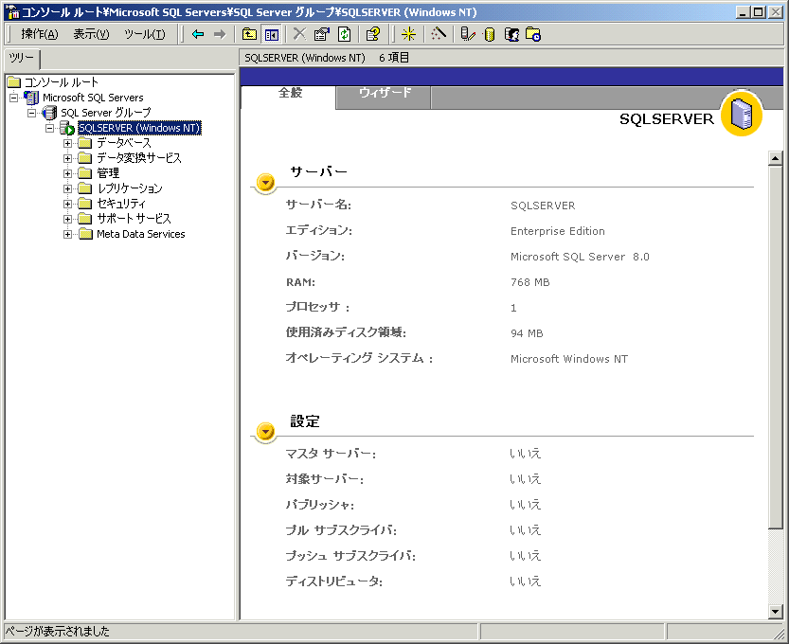
- [管理] フォルダをクリックします。詳細ウィンドウの[バックアップ]を右クリックし、ショートカットメニューから[新規バックアップデバイス]をクリックします。
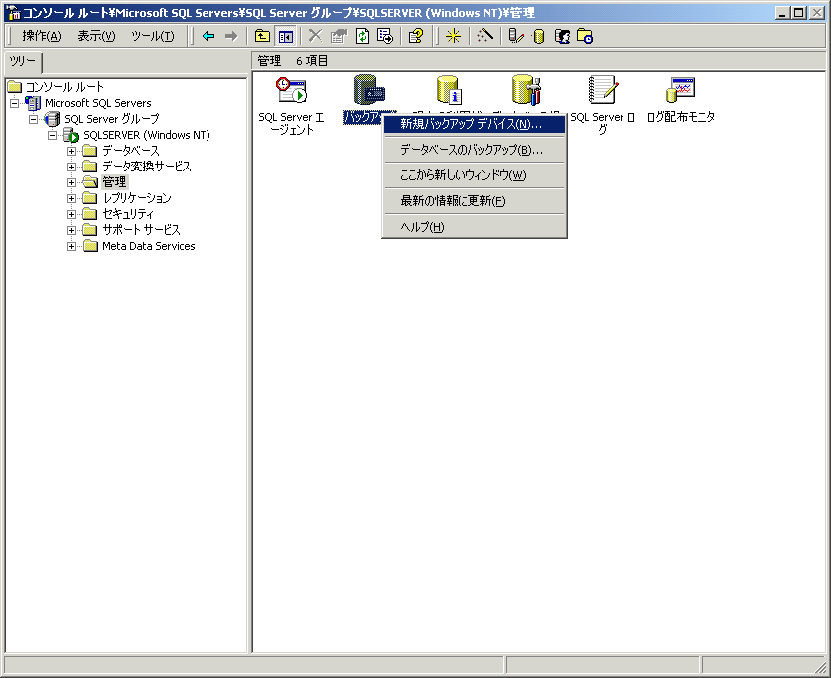
- [名前]に「バックアップデバイス1」と入力します。
- [ファイル名]チェックボックスをオンにし、[OK]をクリックします。
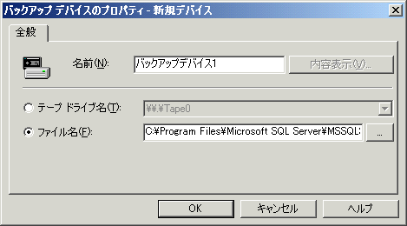

テープドライブを使用する場合
バックアップデバイスとして代表的なテープ装置のデバイスを使用する場合の設定を行ってみます。
実習 テープデバイスの設定を行う
- [スタート] メニューから [プログラム] をポイントし、[Microsoft SQL Server] メニュー グループからEnterprise Manager を起動すると、コンソール ウィンドウが開きます。
- コンソール ツリーで目的のサーバー グループを開いたあと、目的のサーバーを開きます。
- [管理] フォルダをクリックします。詳細ウィンドウの[バックアップ]を右クリックし、ショートカットメニューから[新規バックアップデバイス]をクリックします。
- [名前]に「バックアップテープデバイス」と入力します。
- [テープドライブ名]チェックボックスをオンにし、リストボックスから対象の装置を選択します。 [OK]をクリックします。
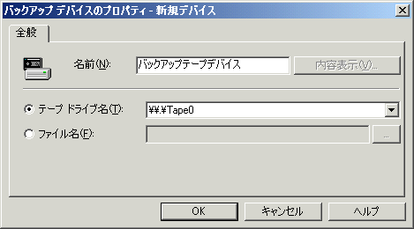
完全バックアップの特徴
2.2 完全バックアップ
完全バックアップを行うと、データベースの完全な複製を得ることができます。完全なコピーであるため、大型のデータベースの場合はバックアップの所要時間がネックとなる場合があります。しかし、完全バックアップは、差分バックアップやトランザクションログバックアップのベースとなるものです。
バックアップの呼び名
完全バックアップとフルデータベースバックアップは同義です。また、単にデータベースバックアップあるいはフルバックアップと称されることもあります。
完全バックアップを作成するには
バックアップ対象データベースとして SQL Server 2000に付属している”Northwind”を使用します。バックアップ作業名として”Northwindバックアップ”と名づけます。この名称は、バックアップセット名と呼ばれます。
バックアップ対象データベース | バックアップのタイプ | バックアップセット名 | バックアップ先デバイス
Northwind | 完全バックアップ | Northwind バックアップ | ハードディスク  (論理デバイス名:バックアップデバイス1)

実習 完全バックアップの作成
- [スタート] メニューから [プログラム] をポイントし、[Microsoft SQL Server] メニュー グループからEnterprise Manager を起動すると、コンソール ウィンドウが開きます。
- コンソール ツリーで目的のサーバーグループを開いたあと、対象とするサーバーを開きます。
- [データベース] フォルダを展開し、[Northwind]データベースを右クリックして、[すべてのタスク] をポイントし、[データベースのバックアップ] をクリックします。
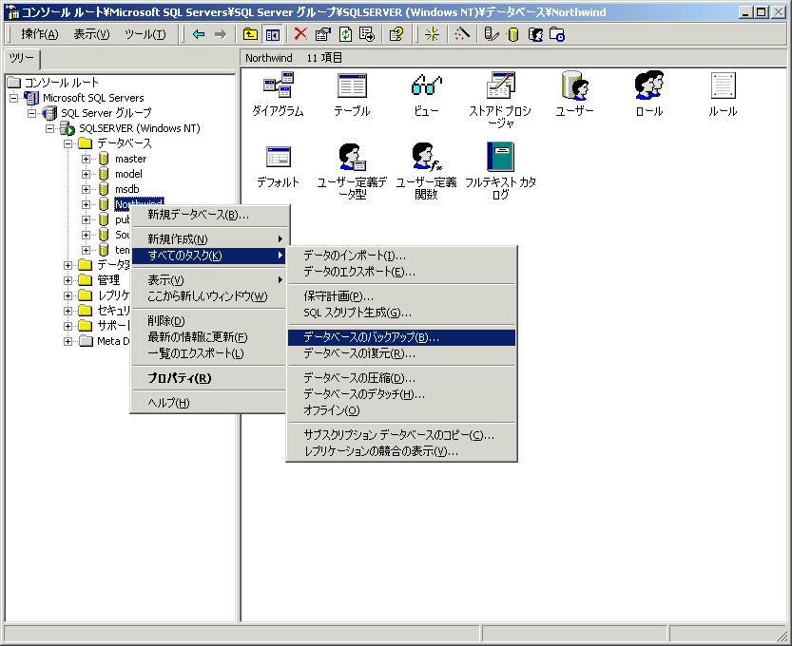
- [名前] ボックスに、「Northwind バックアップ」と入力します。 [説明] ボックスには「完全バックアップ」と入力しておきます。
- [バックアップ] の [データベース-全体] をクリックします。
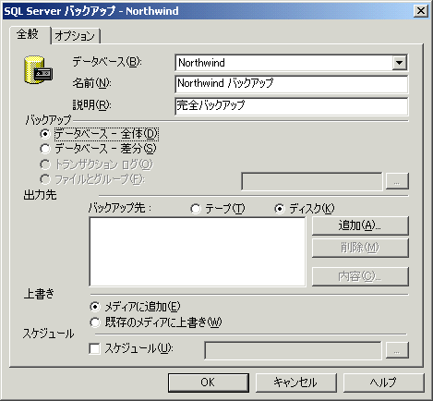
- [出力先] の [ディスク] チェックボックスをオンにし、[追加]をクリックします。
- [バックアップ先の選択]で、[バックアップデバイス]チェックボックスをオンにし、リストボックスから[バックアップデバイス１]を選択し、[OK]をクリックします。
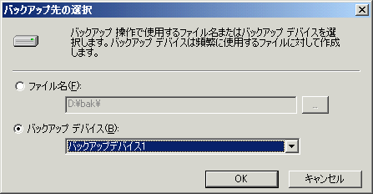
- [上書き]の[メディアに追加]チェックボックスをオンにします。
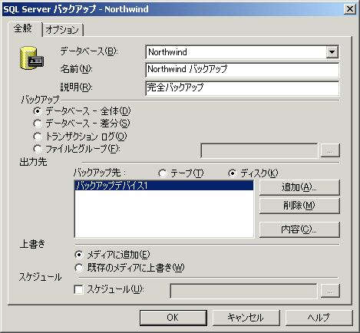

バックアップスケジュール
[SQL Server バックアップ]の画面で、[スケジュール]チェックボックスをオンし、[…]をクリックして、バックアップのスケジュールを設定することができます。

- [OK]をクリックするとバックアップが開始されます。
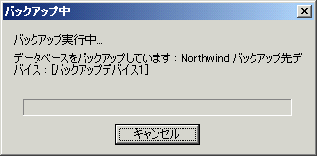
- バックアップは、完了しました。[OK]をクリックします。
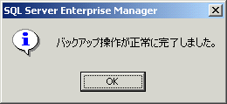
テープデバイスを使用するには
テープデバイスを使用するには[バックアップ先の選択]で、[バックアップデバイス]のチェックボックスをオンにし、リストボックスから作成済みの[バックアップテープデバイス]を選択します。
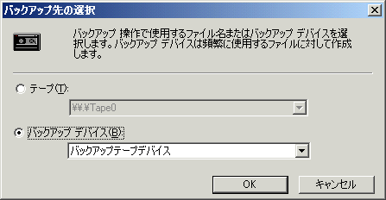
新規のバックアップメディア(テープ)
初めて使用するバックアップ メディアの場合(ラベルの書き換え含)は、[メディア セット ラベル] で [メディアの初期化とラベル設定] チェック ボックスをオンにし、メディア セット名およびメディア セットの説明を入力します。メディアの初期化とラベルの変更は、メディアを上書きする場合にのみ可能です。
- [Northwind]データベースを右クリックして、[すべてのタスク] をポイントし、[データベースのバックアップ] をクリックします。
- [SQL Serverバックアップ]の画面の[全般]タブで、[上書き]の[既存のメディアに上書き]のチェックボックスをオンにします。
- [オプション]タブで、[メディアセットラベル]の[メディアの初期化とラベル設定]チェックボックスをオンにします。[メディアセット名][メディアセットの説明]も入力します。

差分バックアップの特徴
2.3 差分バックアップ
差分バックアップは、データベースの完全バックアップが行われた以降のすべての変更を保存する方法です。たとえば月曜日の夜に完全バックアップをおこなった場合、火曜日の夜までに100件のトランザクションがあると、差分バックアップでは100件分のトランザクションによる変更をバックアップします。水曜日の夜までにさらに100件のトランザクションが発生すると、水曜日の夜の差分バックアップでは、月曜からの200件分のトランザクションによる変更がバックアップされます。
差分バックアップは、完全バックアップに比べ所要時間や記憶領域の節約が可能ですが、時間とともに、差分バックアップに要する所要時間が長くなり、必要ディスク領域も増えていきます。しかし、復元プロセスにおいて1回の操作で前回の完全バックアップからの変更を復元できることが利点です。
差分バックアップを作成するには
先ほど作成した完全バックアップからの差分バックアップを行ってみます。バックアップセットは、前回使用した[Northwind バックアップ]を使用します。
バックアップ対象データベース | バックアップのタイプ | バックアップセット名 | バックアップ先デバイス
Northwind | 差分バックアップ | Northwind 差分 バックアップ | ハードディスク  (論理デバイス名:バックアップデバイス1)

実習 差分バックアップの作成
- [スタート] メニューから [プログラム] をポイントし、[Microsoft SQL Server] メニュー グループからEnterprise Manager を起動すると、コンソール ウィンドウが開きます。
- コンソール ツリーでサーバーグループを開いたあと、目的のサーバーを開きます。
- [データベース] フォルダを展開し、[Northwind]データベースを右クリックして、[すべてのタスク] をポイントし、[データベースのバックアップ] をクリックします。
- [名前] ボックスに、「Northwind 差分バックアップ」と入力します。 [説明] ボックスには「差分バックアップ」と入力しておきます。
- [バックアップ] の [データベース-差分] をクリックします。
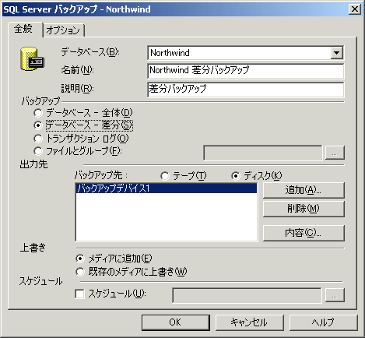
- [出力先] の [ディスク] チェックボックスがオンになっている事とバックアップ先に[バックアップファイル]が選択されていることを確認します。表示されていなければ[出力先] の [ディスク] チェックボックスをオンにし、[追加]をクリックします。[バックアップ先の選択]画面で、[バックアップデバイス]チェックボックスをオンにし、リストボックスから[バックアップデバイス1]を選択します。[OK]をクリックします。
- [上書き]の[メディアに追加]チェックボックスをオンにします。
- [OK]をクリックするとバックアップが開始されます。
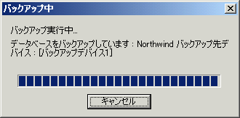
- バックアップは、完了しました。[OK]をクリックします。

トランザクションログバックアップの特徴
2.4 トランザクションログのバックアップ
トランザクションログは、データベースに与えた変更のすべてをログとして記録します。トランザクションはディスクにデータが書き込まれる以前に必ずトランザクションログとして記録されます。データベースに対する変更が即座にディスクに反映されるとは限らない為、トランザクションログが唯一の復旧手段になることもあります。
トランザクションログバックアップを作成するには

トランザクションログをバックアップする為には、事前にデータベースのプロパティを変更しておく必要があります。
実習 トランザクションログバックアップの為のプロパティ変更
- [スタート] メニューから [プログラム] をポイントし、[Microsoft SQL Server] メニュー グループからEnterprise Manager を起動すると、コンソール ウィンドウが開きます。
- コンソール ツリーで目的のサーバーグループを開いた後、対象とするサーバーを開きます。
- [データベース] フォルダを展開し、[Northwind]データベースを右クリックして、[プロパティ]をクリックします。
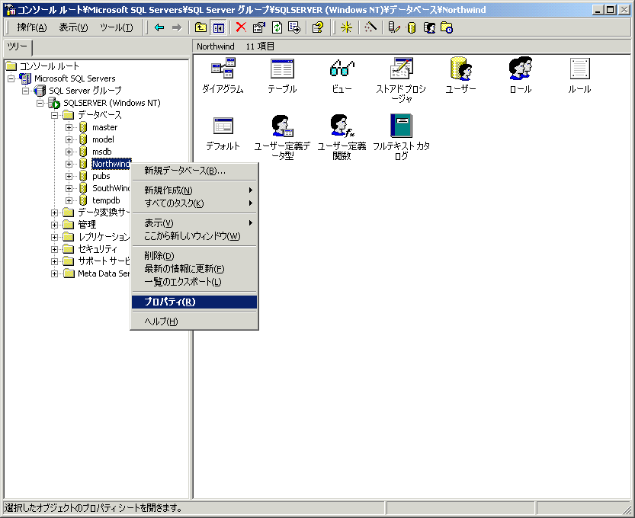
- [Northwindプロパティ]が表示されます。
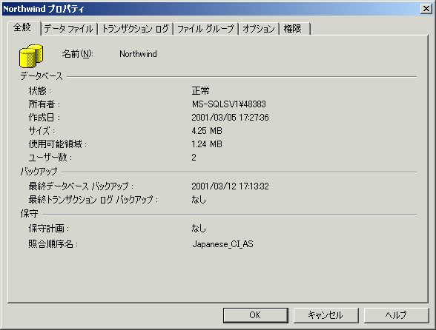
- [オプション]タブの[復旧]-[モデル]が[フル]もしくは[一括ログ記録]になっていることを確認します。[シンプル]が設定されている場合は、リストボックスから[フル]を選択します。
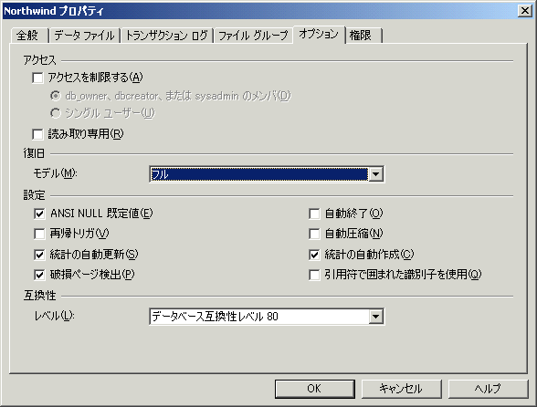

プロパティの変更が終了したら、トランザクションログのバックアップを作成してみます。
バックアップ対象データベース | バックアップのタイプ | バックアップセット名 | バックアップ先デバイス
Northwind | トランザクションログバックアップ | Northwind ログバックアップ | ハードディスク  (論理デバイス名:バックアップデバイス1)
実習 トランザクションログバックアップの作成
- コンソールツリーで、[Northwind]データベースを右クリックして、[すべてのタスク] をポイントし、[データベースのバックアップ] をクリックします。
- [名前] ボックスに、「Northwind ログバックアップ」と入力します。[説明] ボックスには「ログバックアップ」と入力しておきます。
- [バックアップ] の [トランザクションログ]のチェックボックスをオンにします。
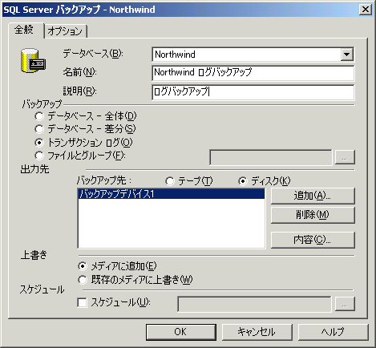
- [出力先] の [ディスク] チェックボックスがオンになっている事とバックアップ先に[バックアップデバイス１]が選択されていることを確認します。[バックアップファイル]が表示されていなければ[出力先] の [ディスク] チェックボックスをオンにし、[追加]をクリックします。[バックアップ先の選択]画面で、[バックアップデバイス]チェックボックスをオンにし、リストボックスから[バックアップデバイス1]を選択します。[OK]をクリックします。
- [上書き]の[メディアに追加]チェックボックスをオンにします。
- [OK]をクリックするとバックアップが開始されます。
- バックアップは、完了しました。[OK]をクリックします。
システムデータベースバックアップの意義
2.5 システムデータベースのバックアップ手順
システムデータベースのバックアップは、通常のデータベースバックアップと同様に重要なバックアップ対象の一つです。このシステムデータベースのバックアップを行うことにより、ハードウェア障害などに遭遇した場合でも、安全にシステムを再構築できます。
システムデータベースは４つのデータベースで構成されます。
- master
SQL Server 2000でのシステムレベルの情報を記録します。内容はログインアカウントやシステム環境設定です。このデータベースが破損すると、SQL Serverのインスタンス起動ができない等の不具合が発生します
- tempdb
文字どおりこのデータベースは一時データを格納します。SQL Server を起動する度に再構築されます。従ってバックアップの必要性はありません。
- model
データベーステンプレートを持っています。システム上に作成されるすべてのデータベースに、このテンプレートが使用されます
- msdb
SQL Serverや Enterprise Managerなどの為にスケジュール情報やヒストリ情報を持っています。
masterデータのバックアップを作成するには
システムデータバックアップは、通常のデータベースバックアップと同様の手順で行えます。ここでは、masterデータのバックアップを作成してみます。
実習 masterデータバックアップの作成
- [スタート] メニューから [プログラム] をポイントし、[Microsoft SQL Server] メニュー グループからEnterprise Manager を起動すると、コンソール ウィンドウが開きます。
- コンソール ツリーで目的のサーバーグループを開いた後、対象とするサーバーを開きます。
- [データベース] フォルダを展開し、[master]データベースを右クリックして、[すべてのタスク] をポイントし、[データベースのバックアップ] をクリックします。
- [名前] ボックスに、「master バックアップ」と入力します。[説明] ボックスには「マスターバックアップ」と入力しておきます。
- [バックアップ] の [データベース-全体] をクリックします。
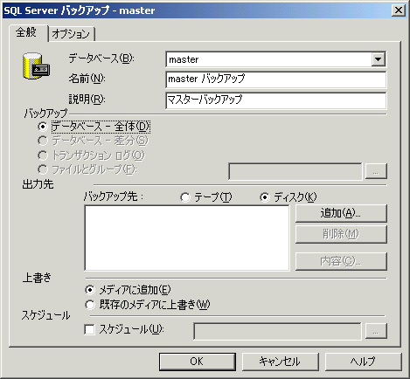
- [出力先] の [ディスク] チェックボックスがオンになっている事とバックアップ先に[バックアップデバイス１]が選択されていることを確認します。表示されていなければ[出力先] の [ディスク] チェックボックスをオンにし、[追加]をクリックします。[バックアップ先の選択]画面で、[バックアップデバイス]チェックボックスをオンにし、リストボックスから[バックアップデバイス１]を選択します。[OK]をクリックします。
- [上書き]の[メディアに追加]チェックボックスをオンにします。[OK]をクリックするとバックアップが開始されます。
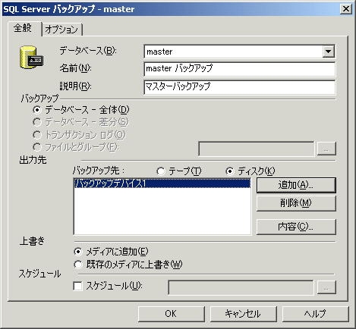
- バックアップは、完了しました。[OK]をクリックします。

第3部 障害復旧
このセクションでは、データベース障害からの復旧を説明します。SQL Server 2000には3種類の復旧モデルが用意されています。
3.1 障害の復旧について
障害状況の把握
障害回復の最初のステップで大切なことは、その原因追求です。障害の発生元として次のような例があげられます。
- ユーザーデータの不具合
- SQL Server本体の不具合
- オペレーティングシステムの不具合
- ハードウェアのエラー
ここで、データベースのデータのみの障害に着目すると、SQL Server 2000では、3種類のデータベース障害復旧モデルが用意されており、それらに従うことによって障害の復旧を行います。
単純復旧モデルの特徴
3.2 単純復旧モデル
単純復旧モデルでは、直前にバックアップされた時点にデータベースを復旧することが可能です。ただし、特定の時点や障害発生時点といったようなピンポイントの復旧はできません。このような場合は、完全復旧モデル、もしくは一括ログ記録復旧モデルを使用する必要があります。
単純復旧モデルのバックアップを計画するためには、
- データベース完全バックアップ
- データベース差分バックアップ(必須ではない)
が必要です。単純復旧を想定しバックアップ計画を立てる場合は、データベースの完全バックアップと必要に応じて差分バックアップの計画を立てましょう。

単純復旧の事前設定
単純復旧モデルでデータベースを復元するには、データベースのプロパティを設定しておく必要があります。
1. Enterprise Managerで目的のデータベースを右クリックし、[プロパティ]をクリックします。
2. [オプション]タブをクリックし、[復旧]-[モデル]のリストボックスから[シンプル]を選択します。
単純復旧の手順
手順をまとめると以下のようになります。
- データベースの最新の完全バックアップを復元します。
- 差分バックアップが存在する場合は、最新のものを復元します。

実習 単純復旧モデルでデータベース復元を行う
- [スタート] メニューから [プログラム] をポイントし、[Microsoft SQL Server] メニュー グループからEnterprise Manager を起動すると、コンソール ウィンドウが開きます。
- コンソール ツリーで目的のサーバーグループを開いたあと、対象とするサーバーを開きます。
- コンソールツリーで、[データベース]を展開します。[Northwind]を右クリックして、[すべてのタスク] をポイントし、[データベースの復元] をクリックします。
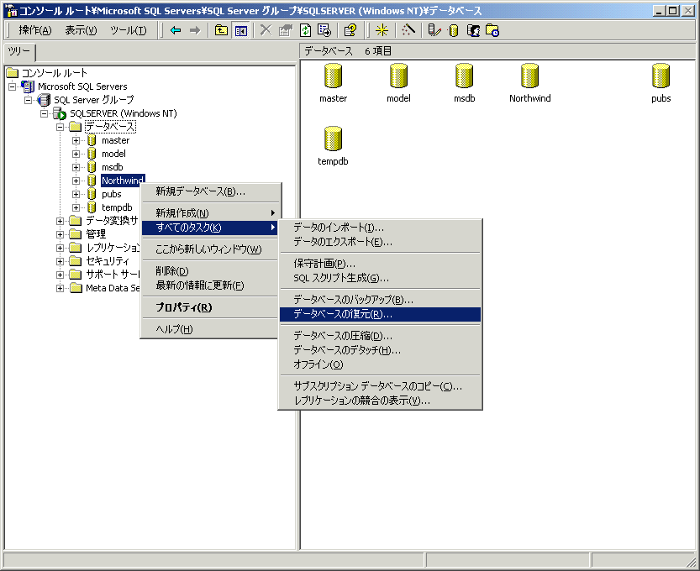
- [データベースの復元]が表示されます。[データベースとして復元]に「Northwind復元」を入力します。今回は、別名で復元を行いますが、通常は、障害のあるデータベース名にすべきです。次に [復元]の[データベース]チェックボックスをオンにします。
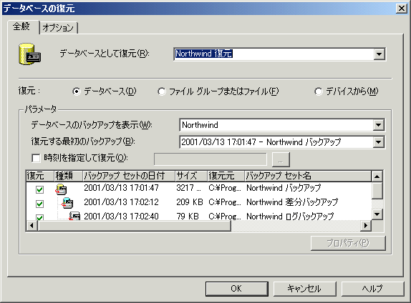
- [復元する最初のバックアップ]のリストボックスから最新のバックアップセット名[(最新日付) – Northwind バックアップ]を選択します。バックアップセットのカラムボックスから[Northwind バックアップ]と[Northwind 差分バックアップ]の[復元]カラムにあるチェックボックスをオンにします。
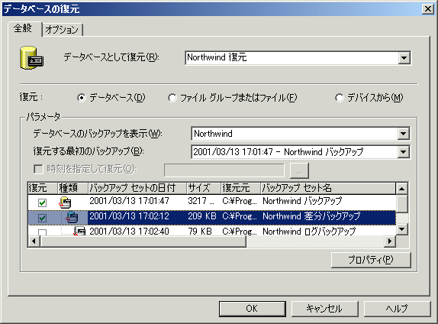
- [OK]をクリックすると復元が開始されます。最初にデータベースの完全バックアップの復元を行い、次に差分バックアップが復元されます。
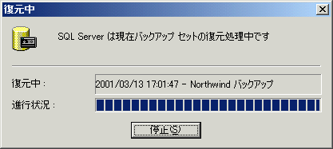
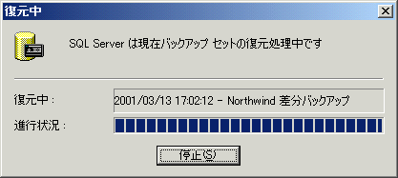
- データベースの復元が完了しました。[OK]をクリックします。
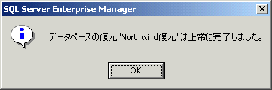
- Enterprise Managerのコンソール ツリーで目的のサーバーグループを開いたあと、目的のサーバーを開きます。[データベース]を展開し、[Northwind復元]をクリックすると、復元されたベータベースを確認することができます。
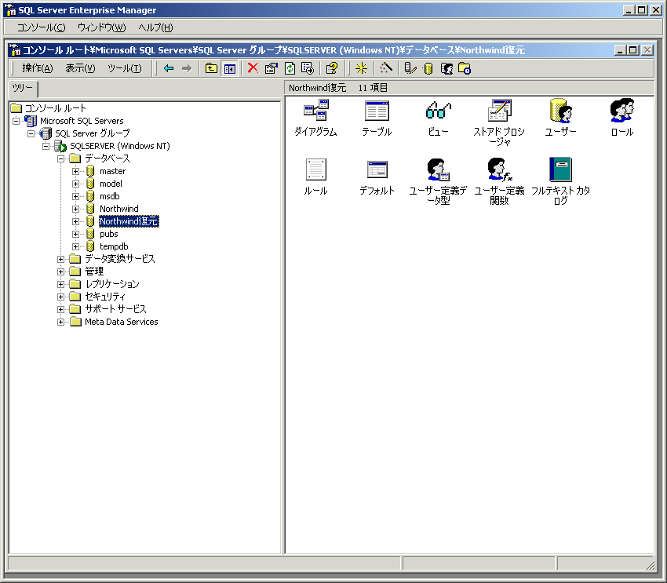
完全復旧モデルの特徴
3.3 完全復旧モデル
完全復旧モデルでは、データベースバックアップとトランザクションログバックアップを用いて、任意の時点の状態に復元することが可能です。
完全復旧のバックアップを計画するためには、
- データベース完全バックアップ
- データベース差分バックアップ(必須ではない)
- トランザクションログバックアップ
が必要です。完全復旧を想定しバックアップ計画を立てる場合は、データベースのバックアップと必要に応じて差分バックアップ、さらにトランザクションログバックアップの計画を立てましょう。また、完全復旧モデルは一括ログ復旧と類似点が多くあります。一括ログ復旧については、次節で説明します。
完全復旧の事前設定
単純復旧でデータベースを復元するには、運用開始時点からデータベースのプロパティを設定しておく必要があります。この操作は復旧モデルの切り替えに相当します。詳しくは、SQL Server Books Onlineの “復旧モデルの切り替え”を参照して下さい。
1. Enterprise Managerで目的のデータベースを右クリックし、[プロパティ]をクリックします。
2. [オプション]タブをクリックし、[復旧]-[モデル]のリストボックスから[フル]を選択します。

完全復旧の手順
手順をまとめると以下のようになります。
- 現在のトランザクションのログをバックアップできる場合は、トランザクションログをバックアップします。
- データベースの最新の完全バックアップを復元します。
- 差分バックアップが存在する場合は、最新のものを復元します。
- 差分バックアップ以降のトランザクションログが存在する場合は、バックアップした順番にトランザクションログを適用します。
- 手順１でバックアップしたトランザクションログを適用します。

実習 完全復旧モデルでデータベース復元を行う
- [スタート] メニューから [プログラム] をポイントし、[Microsoft SQL Server] メニュー グループからEnterprise Manager を起動すると、コンソール ウィンドウが開きます。
- コンソール ツリーで目的のサーバーグループを開いたあと、対象とするサーバーを開きます。
- 現在のトランザクションログをバックアップします。コンソールツリーで、[データベース]を展開します。[Northwind]を右クリックして、[すべてのタスク] をポイントし、[データベースのバックアップ] をクリックします。
- [名前] ボックスに、「Northwind アクティブログバックアップ」とします。[説明] ボックスには「アクティブログバックアップ」と入力しておきます。
- [バックアップ] の [トランザクション ログ] チェックボックスをオンにします。
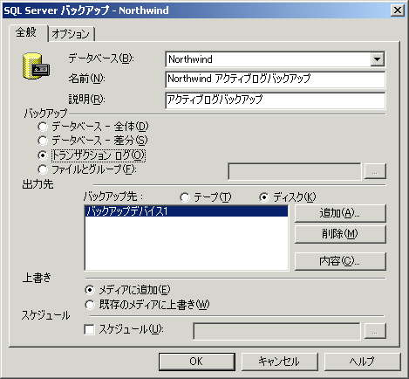
- [出力先] の [ディスク] チェックボックスがオンになっている事を確認します。
- [上書き]の[メディアに追加]チェックボックスをオンにします。[OK]をクリックするとバックアップが開始されます。
- ログバックアップは、完了しました。[OK]をクリックします。
- コンソールツリーで、[データベース]を展開します。[Northwind]を右クリックして、[すべてのタスク] をポイントし、[データベースの復元] をクリックします。
- [データベースの復元]が表示されます。[データベースとして復元]に「Northwind 復元2」を入力します。 [復元]の[データベース]チェックボックスをオンにします。
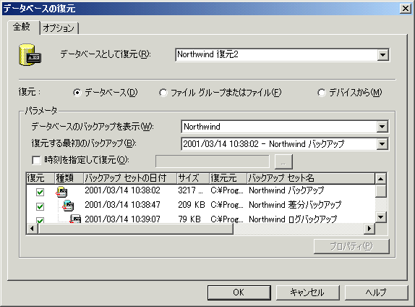
- [復元する最初のバックアップ]のリストボックスから最新のバックアップセット名[(最新日付) – Northwind バックアップ]を選択します。バックアップセットのカラムボックスから[Northwind バックアップ]と[Northwind 差分バックアップ]の[復元]カラムにあるチェックボックスをオンにします。また、[Northwind ログバックアップ]の[復元]カラムにあるチェックボックスもオンにします。さらに復旧開始直前にバックアップした[アクティブログバックアップ]のチェックボックスもオンにします。
- [OK]をクリックすると復元が開始されます。チェックボックスをオンにしたすべてのバックアップが復元されます。
- データベースの復元が完了しました。[OK]をクリックします。
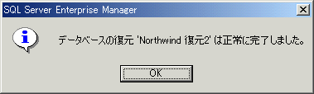
一括ログ復旧モデルの特徴
3.4 一括ログ復旧モデル
各復旧モデル中、パフォーマンスとデータ保護のバランスが他の方法に比べて良いという特徴があります。大量トランザクションリソースを必要とする操作をログとして記録しない為、一括操作のパフォーマンスに優れています。反面、障害発生時の復旧間隔が長くなります。
一括ログ復旧モデルでログが記録されない操作は以下のとおりです。
- SELECT INTO
- bcpユーティリティー
- BULK INSERT
- CREATE INDEX
- text 操作と image 操作
従って、一括ログ復旧モデルにおいて障害が発生した場合、最新のバックアップ以降のこれらの処理をやり直す必要があります。
一括ログ復旧の手順
一括ログ復旧を行うデータベースに対しては、事前に[プロパティ]を設定しておく必要があります。
実習 データベースに対して一括ログ記録の設定を行う
- [スタート] メニューから [プログラム] をポイントし、[Microsoft SQL Server] メニュー グループからEnterprise Manager を起動すると、コンソール ウィンドウが開きます。
- コンソール ツリーで目的のサーバー グループを開いたあと、目的のサーバーを開きます。
- データベースを展開し、[Northwind]を右クリックしてサブメニューから[プロパティ]を選択します。
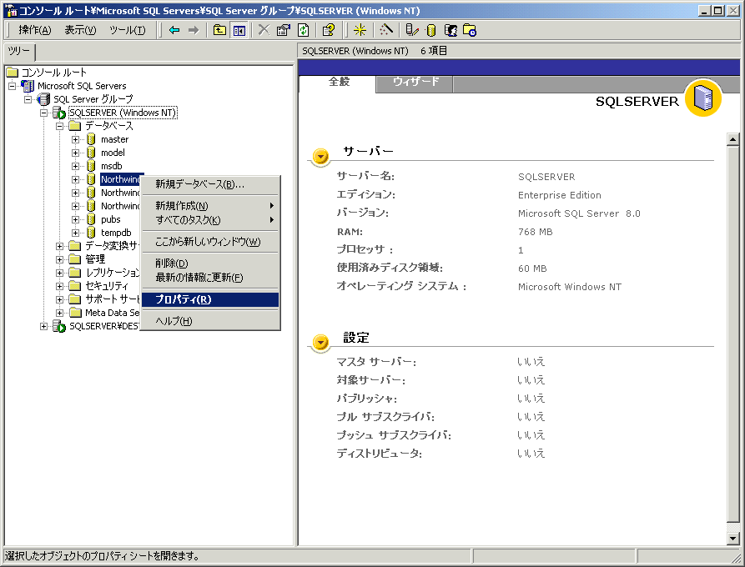
- [Northwind プロパティ]の[オプション]タブをクリックします。[復旧]の[モデル]リストボックスから[一括ログ記録]を選択します。これで、復旧モデルの設定が終了しました。
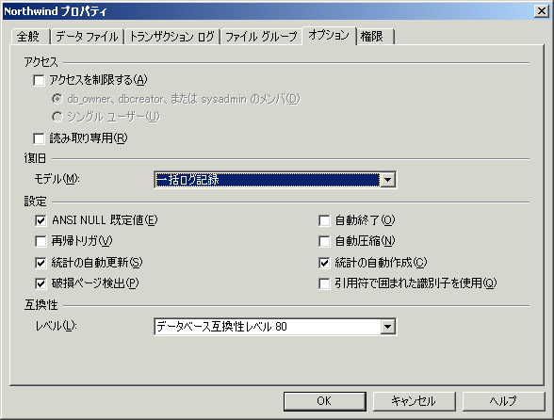

実習 一括ログ復旧モデルでデータベース復旧を行う
一括ログ復旧モデルの復旧方法
一括ログ復旧モデルと完全復旧モデルは、大部分において類似しています。しかも復旧方法に関しては、完全復旧モデルと同様になります。一括ログ復旧モデルと完全復旧モデルは、ログに記載される内容のみの違いであり、それに伴い復旧後に一括操作のやり直しが必要か、そうでないかの違いです。
- [スタート] メニューから [プログラム] をポイントし、[Microsoft SQL Server] メニュー グループからEnterprise Manager を起動すると、コンソール ウィンドウが開きます。
- コンソール ツリーで目的のサーバーグループを開いたあと、目的のサーバーを開きます。

- 現在のトランザクションログをバックアップします。コンソールツリーで、[データベース]を展開します。[Northwind]を右クリックして、[すべてのタスク] をポイントし、[データベースのバックアップ] をクリックします。
- [名前] ボックスに、「Northwindアクティブログバックアップ」と入力します。 [説明] ボックスには「アクティブログバックアップ」と入力しておきます。
- [バックアップ] の [トランザクション ログ] チェックボックスをオンにします。
- [出力先] の [ディスク] チェックボックスがオンになっている事を確認します。
- [上書き]の[メディアに追加]チェックボックスをオンにします。[OK]をクリックするとバックアップが開始されます。
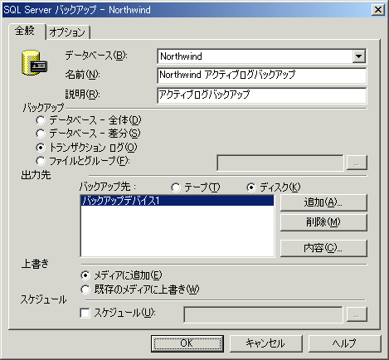
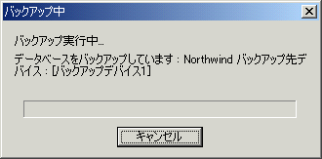
- ログバックアップは、完了しました。[OK]をクリックします。
- コンソールツリーで、[データベース]を展開します。[Northwind]を右クリックして、[すべてのタスク] をポイントし、[データベースの復元] をクリックします。
- [データベースの復元]が表示されます。[データベースとして復元]に「Northwind復元３」を入力します。今回は、別名で復元を行います。通常は、障害のあるデータベース名にすべきです。 [復元]の[データベース]チェックボックスをオンにします。
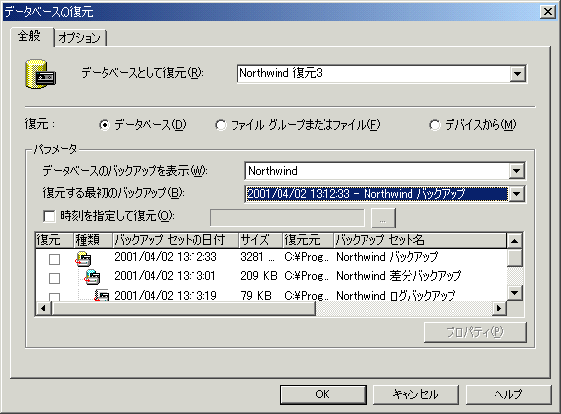
- [復元する最初のバックアップ]のリストボックスから最新のバックアップセット名[(最新日付) – Northwind バックアップ]を選択します。バックアップセットのカラムボックスから[Northwind バックアップ]と[Northwind 差分バックアップ]の[復元]カラムにあるチェックボックスをオンにします。また、[Northwind ログバックアップ]の[復元]カラムにあるチェックボックスもオンにします。さらに復旧開始直前にバックアップした[Northwind アクティブログバックアップ]もオンにします。
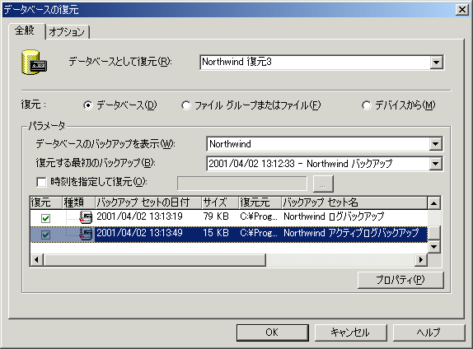
- [OK]をクリックすると復元が開始されます。チェックボックスをオンにしたすべてのバックアップが復元されます。
- データベースの復元が完了しました。[OK]をクリックします。
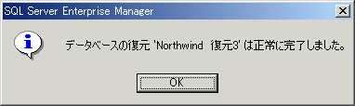
masterデータの復元手順
3.5 システムデータベースの復元
masterデータとは、サーバー全体のシステム設定など、SQL Server 2000インスタンスの起動に関わる情報などが記録されています。従って、masterデータもバックアップする必要があります。

masterデータを復元する際は、”シングルユーザーモード”としてSQL Serverを立ち上げます。そのため、SQL Serverのサービスをすべて停止させます。
実習 SQL Serverのサービスを停止させる
- [スタート] メニューから [プログラム] をポイントし、[Microsoft SQL Server] メニュー グループからサービスマネージャーを起動します。
- [サーバー]で該当するサーバーを選択します。[サービス]が[SQL Server]となっている事を確認します。[停止]ボタンをクリックし、サービスを停止させます。
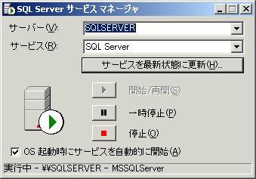
- [はい]をクリックし、サービスを停止させます。
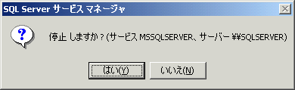
- シングルユーザーモードとして起動させる為、[スタート] メニューから [プログラム] をポイントし、[アクセサリ] メニュー グループから コマンドプロンプト を起動します。
- コマンドプロンプトで以下の行を入力します。
cd “SQL SERVERインストールディレクトリ”\Binn。
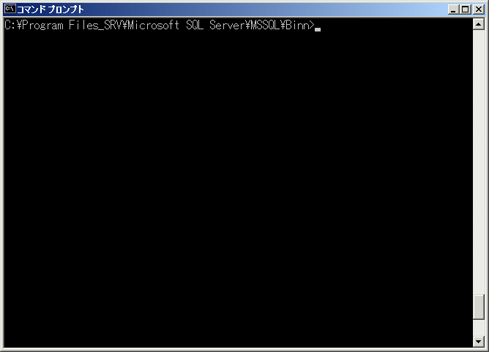
- コマンドプロンプトで以下を入力し、SQL Serverをシングルユーザーモードで立ち上げます。
sqlserver.exe –c –m
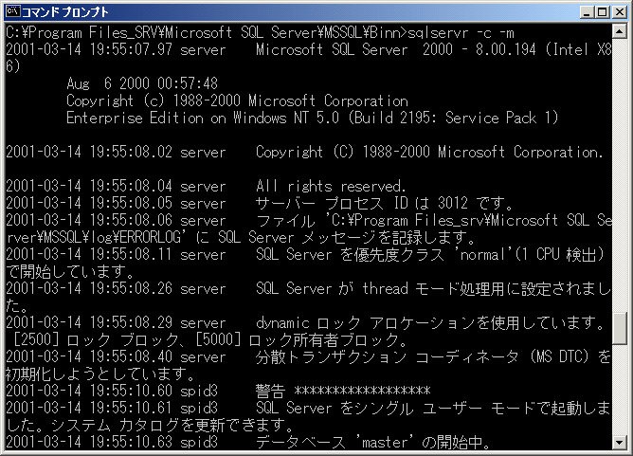
- “復旧が完了しました”のメッセージが出ていることをコマンドプロンプト上で確認します。
- シングルユーザーで立ち上げが完了した後、[スタート] メニューから [プログラム] をポイントし、[Microsoft SQL Server] メニュー グループからEnterprise Manager を起動すると、コンソール ウィンドウが開きます。コンソール ツリーで目的のサーバー グループを開いたあと、対象とするサーバーを開きます。
- コンソールツリーで、[データベース]を右クリックして、[すべてのタスク] をポイントし、[データベースの復元] をクリックします。
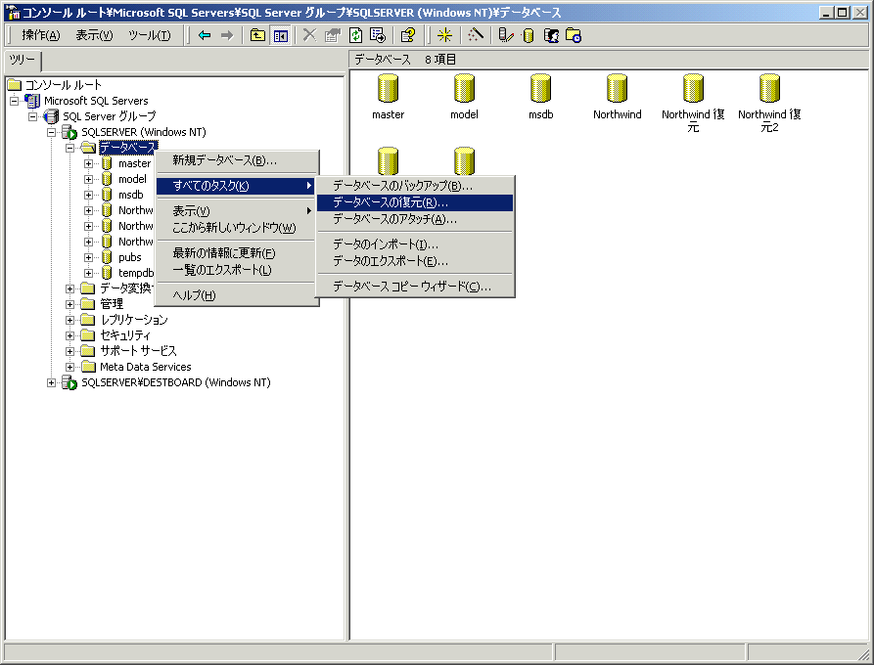
- [データベース]の復元で[データベースとして復元]チェックボックスから[master]を確認します。[パラメータ]の[データベースのバックアップを表示]リストボックスから[(日付)-masterバックアップ]を確認します。
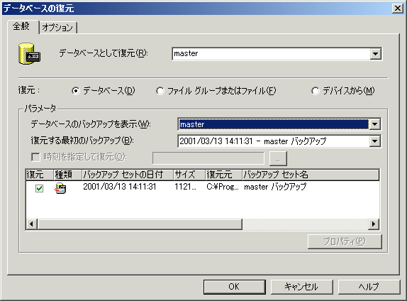
- バックアップセットの一覧から[masterバックアップ]の[復元]カラムのチェックボックスをオンにします。[OK]をクリックすると復元が開始されます。
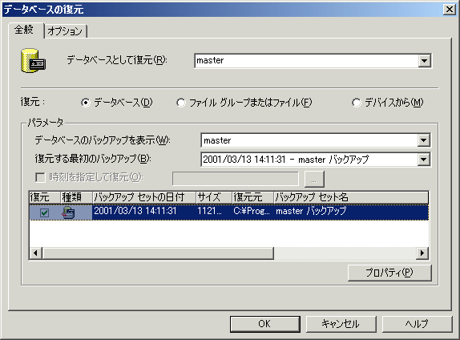
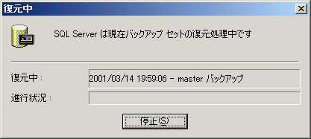
masterデータの復元は”シングルユーザーモード”で！！
以下のダイアログが表示された場合は、SQL Serverがマルチユーザーモードで立ち上がっています。この節の前半を参考にシングルユーザーモードにして下さい
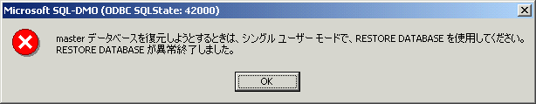
- 復元が完了しました。[OK]をクリックします。
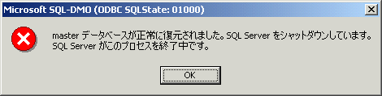
- プロセスを起動する為、サービスマネージャーを開きます。[スタート] メニューから [プログラム] をポイントし、[Microsoft SQL Server] メニュー グループから[サービスマネージャー]をクリックします。
- [サーバー]に該当のサーバー名が表示されていることと、[サービス]に[SQL Server]が表示されていることを確認し、[開始/再開]をクリックします。
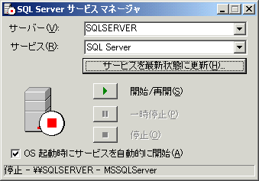
- サービスが立ち上がります。
- [SQL Server Enterprise Manager]ダイアログで[はい]をクリックします。
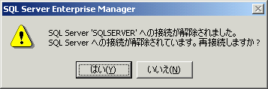
- [スタート] メニューから [プログラム] をポイントし、[Microsoft SQL Server] メニュー グループからEnterprise Manager を起動すると、コンソール ウィンドウが開きます。
- コンソール ツリーで目的のサーバー グループを開き、対象とするサーバーを開いたあと、正常にデータベースが復旧していることを確認します。

第4部 オペレーティングシステムの障害を伴う復旧
SQL Serverに障害が発生した場合、OSの障害も伴う場合があります。障害復旧を行う場合は、まず障害の原因を見極め適切な対処をする必要があります。
4.1 サーバーマシンの復旧
ここでは、SQL Server以外の障害を含めた復旧のガイドラインを説明します。
システム環境のバックアップ
障害発生時でも、システム環境のバックアップが可能な場合は、できる限り各設定のバックアップを取ることが先決です。なお、事前にシステム状態のバックアップもバックアップ計画に含めておくことが必要です。
Windows 2000付属のバックアップユーティリティー”NTBACKUP.EXE”では、システムに関わるものとして、以下のものがバックアップできます。
 | Windows 2000 Server | ドメインコントローラの場合
バックアップできる項目 | レジストリ  COM+クラス登録データベース  システムブートファイル  証明書サービス データベース | 左記に加え・・・  Active Directory データベース  SYSVOLディレクトリ

実習 システム状態データのバックアップをとる
- [スタート] メニューから [プログラム] をポイントし、[アクセサリ] メニュー グループから[システムツール] をポイントします。次に[バックアップ]をクリックします。
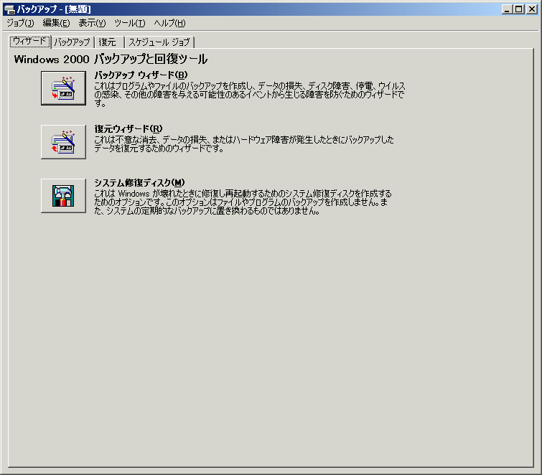
- [ツール]メニューの[バックアップウィザード]をクリックするとバックアップウィザードが開始されます。
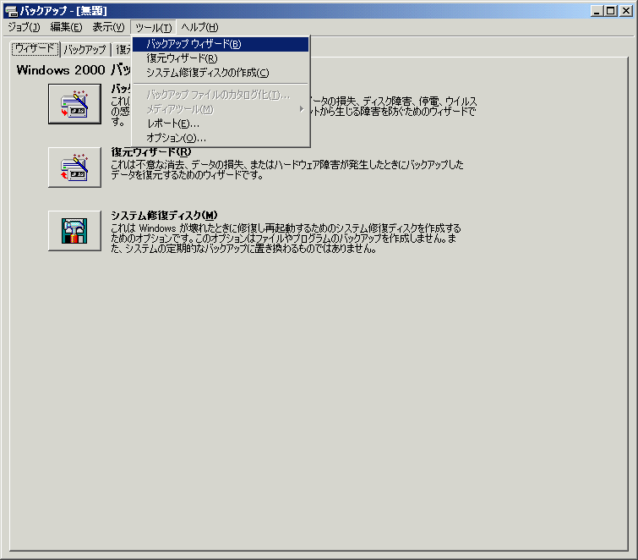
- [次へ]をクリックします。
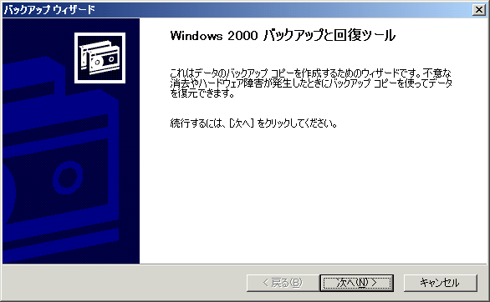
- [バックアップを作成する項目]でシステム状態データのみのバックアップを作成する]のチェックボックスをオンにします。[次へ]をクリックします。
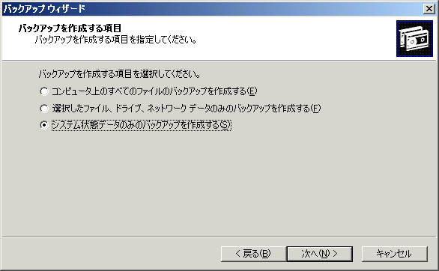
- [バックアップメディアの種類]に[ファイル]を選択します。[バックアップを格納するメディア名またはファイル名]に[C:\システム情報.bkf]を入力し、[次へ]をクリックします。
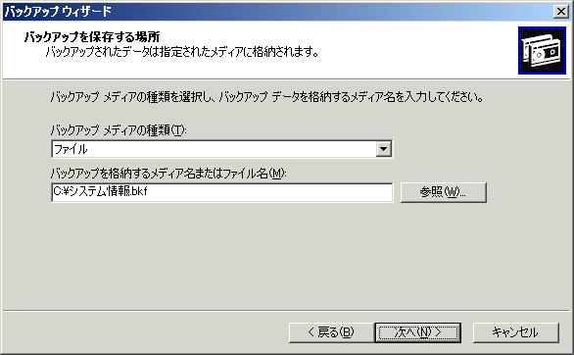
- [完了]をクリックすると、システム状態のバックアップが開始されます。
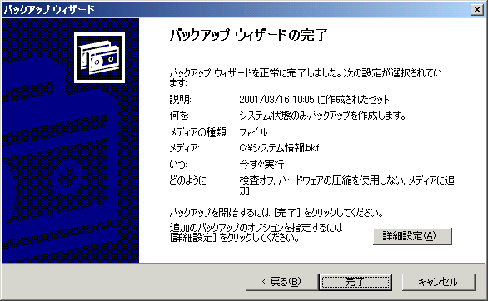
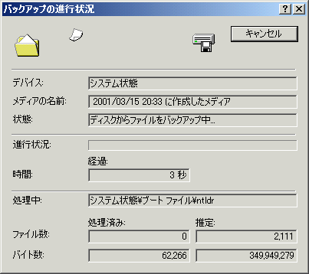
- 最後に[閉じる]をクリックします。システム状態のバックアップは完了しました。
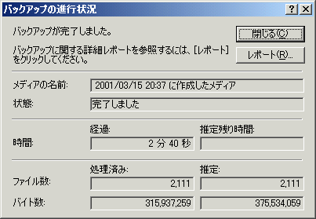

OSの障害がある場合は、これらのシステム状態のバックアップが正常に動作しない場合も多くありますので、これらシステム状態のバックアップは通常のバックアップ計画として考慮しておくべきものです。
システム状態のバックアップを持っている場合は、OSを再インストールした場合も早い時期に障害前の状態にシステムを回復させることができます。
Microsoft Windows 2000 Advanced Serverのインストール開始手順
オペレーティングシステムのインストールの開始方法を説明します。CD-ROMから起動する場合・ネットワークからインストールする場合・フロッピーディスクからコンピュータを起動し、インストールを開始する場合の3種類の方法を記載します。

CD-ROMから起動する場合
- CD-ROM をドライブに挿入します。
- コンピュータを起動すると、セットアップのダイアログが表示されます。
- セットアップの画面に従ってインストールを開始します。

ネットワークからインストールする場合
- ネットワーク上のWindows 2000 Server セットアップ用のファイルにアクセスします。
- i386フォルダに移動します(i386フォルダ自体が共有されている場合もあります)。
- Winnt32.exeを起動します(MS-DOSまたはWindows 3.xが実行されている場合は、Winnt.exeを実行します)。
- セットアップの画面に従ってインストールを開始します。

フロッピーディスクからコンピュータを起動し、インストールを開始する場合
- 『Windows 2000 Setup』フロッピー ディスクと『Windows 2000 Setup CD-ROM』を用意します。
- セットアップ ディスクの 1 枚目をAドライブに挿入します。
- コンピュータの電源を入れます。
- セットアップの画面に従ってインストールを開始します。

『Windows 2000 Setup』フロッピー ディスクの作成
- フォーマット済フロッピーディスクを4枚用意します。
- 3.5インチ、1.44 MB のフォーマット済みフロッピー ディスクをフロッピー ディスク ドライブへとWindows 2000 Advanced Serverの CD-ROM をCD-ROMドライブに挿入します。
- [スタート] をクリックし、[ファイル名を指定して実行]をクリックします。
- [名前]ボックスに「d:\bootdisk\makeboot a:」(d: は、CD-ROMドライブのドライブ文字を入力します) と入力し、[OK] をクリックします。
- 画面の指示に従ってセットアップ ディスクを作成します。

システム環境の復元
ここでは、システム状態のバックアップの復元方法を説明します。
実習 システム状態データのバックアップを復元する
- [スタート] メニューから [プログラム] をポイントし、[アクセサリ] メニュー グループから[システムツール] をポイントします。次に[バックアップ]をクリックします。
- [ツール]メニューの[復元ウィザード]をクリックすると復元ウィザードが開始されます。[次へ]をクリックします。
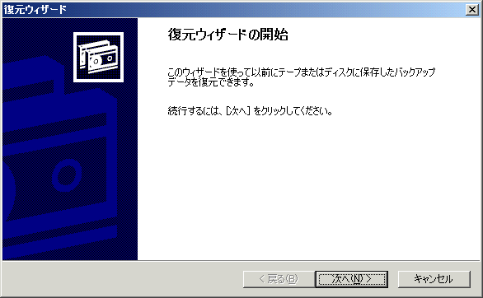
- [名前]に[エントリがみつかりません]と表示されている場合は、[復元する項目]の[ファイル]を右クリックし、[ファイルのカタログ]を選択します。
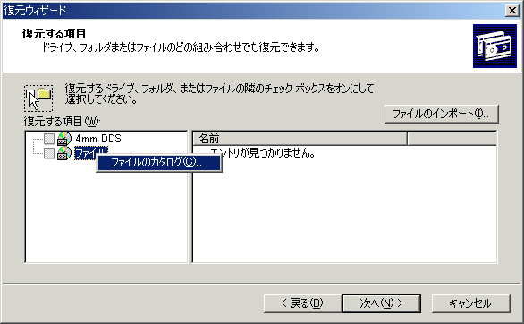
- [バックアップファイル名]で、「C:\システム情報.bkf」を入力し、[OK]をクリックします。
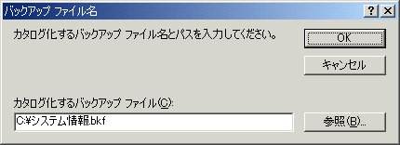
- [復元する項目]ツリーから[システム状態]のチェックボックスをオンにし[次へ]をクリックします。
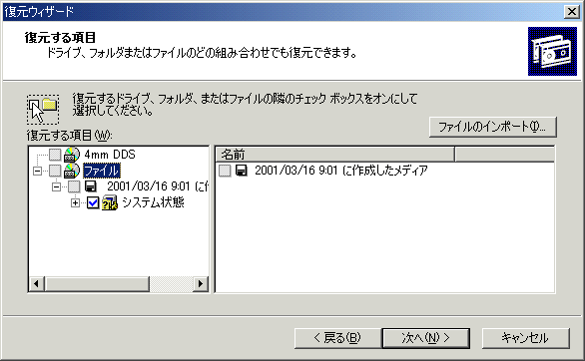
Active Directoryサービスの停止
以下のダイアログが表示された場合は、アクティブディレクトリサービスが起動している為です。この場合は、コンピュータを再起動し、拡張起動オプションの[ディレクトリサービス復元モード]を選択して下さい。
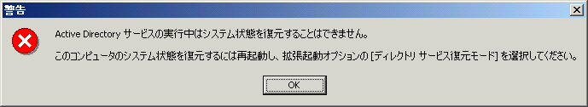
[ディレクトリサービス復元モード]で起動するには
- コンピュータを再起動します。
- 起動画面で F8 キーを押して、[拡張起動オプション]を選択し、[ディレクトリサービス復元モード]で起動します。
- [完了]をクリックします。
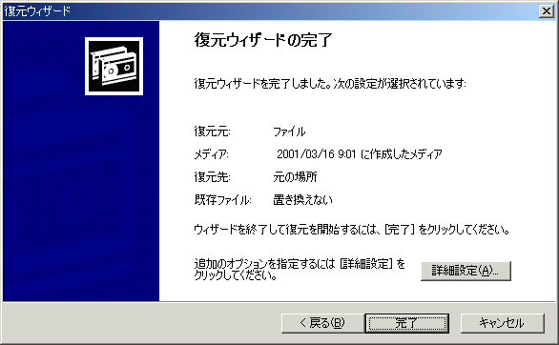
- 以下の画面が表示された場合は、[次のバックアップファイルから復元]に[C:\システム情報.bkf]を選択します。
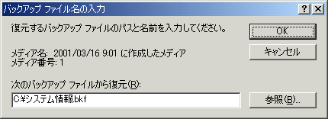
- [復元の進行状況]が表示され、システム情報が復元されます。
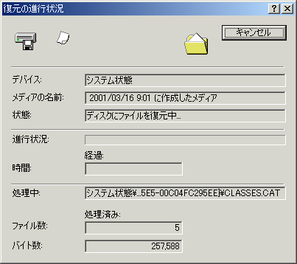
- 復元が完了したら、[閉じる]をクリックします。
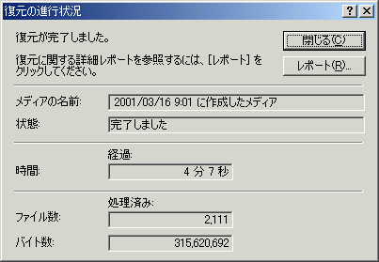
- 再起動のため、[はい]をクリックします。
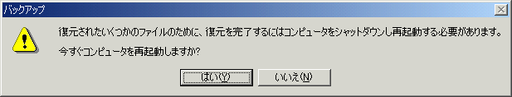
- システム状態が復元され、再起動が行われます。
SQL Server 2000再インストール
4.2 SQL Server 2000の復旧
OSの再インストールと再設定が終了したら、次はSQL Serverをインストールする必要があります。

実習 SQL Server2000を再インストールする
- CD-ROMを挿入し、Autorunによる最初の画面で [SQL Server 2000 コンポーネント] をクリックします。
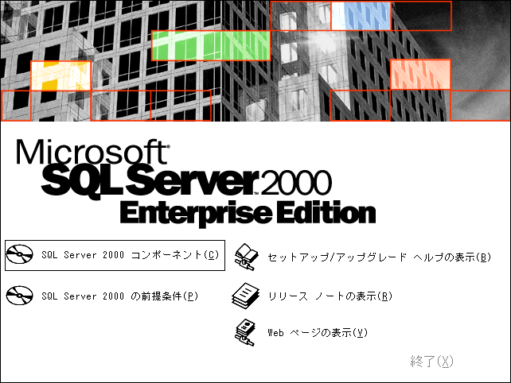
- インストール コンポーネントが表示されます。[データベース サーバーのインストール] をクリックします。
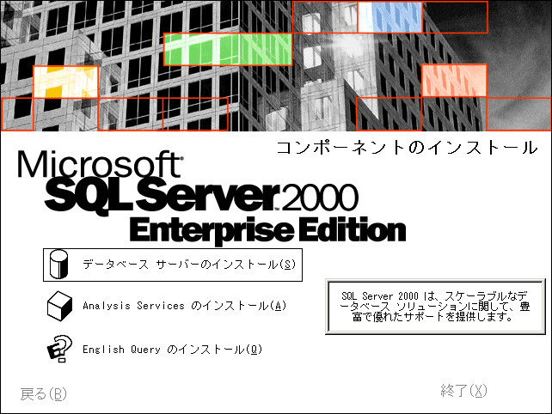
- [ようこそ] の画面が表示されます。次へ進みます。
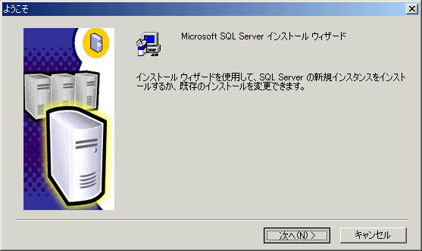
- [コンピュータ名] の画面が表示されます。ここでは、[ローカル コンピュータ]を選択し[次へ]をクリックすると、インストールの準備が開始されます。
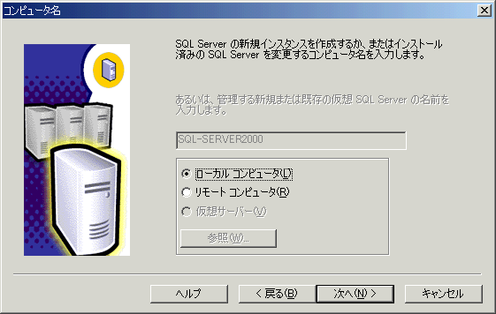
- [インストールの選択] の画面が表示されます。インストール オプションの [SQL Serverの新規インスタンスの作成またはクライアント ツールのインストール] を選択します。
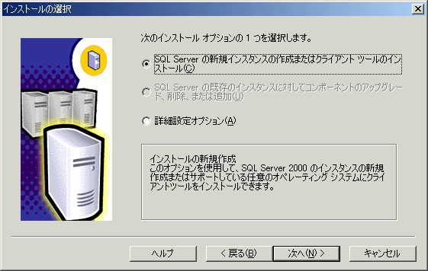
- [ユーザー情報] の画面が表示されます。名前と会社名を入力します。
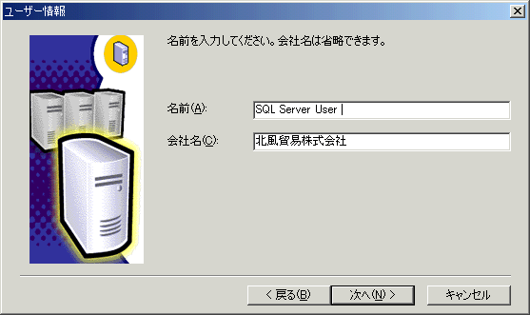
- 使用許諾契約書に同意して次へ進みます。
- [インストールの定義] の画面が表示されます。[サーバーとクライアント ツール] を選択します。
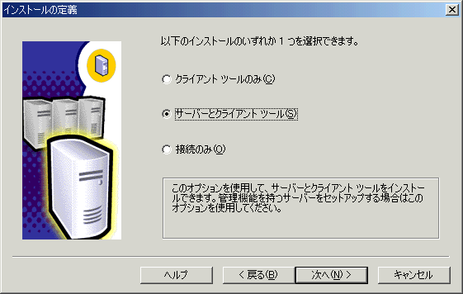
- [インスタンス名] の画面が表示されます。[既定インストール] チェック ボックスをオンにするか、インスタンス名を入力します。
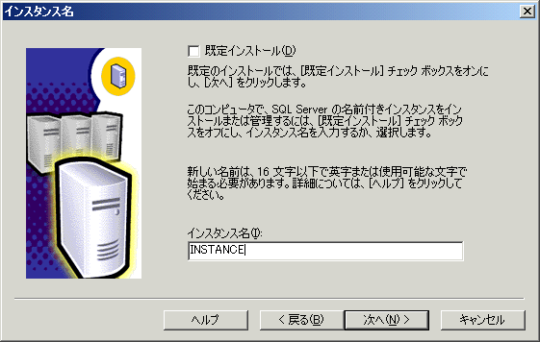
- [セットアップの種類] の画面が表示されます。セットアップの種類が3つ表示されます。ここでは、[標準] を選択します。
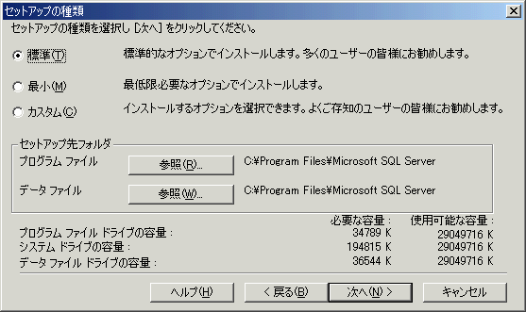
- [サービス アカウント] の画面が表示されます。
[各サービスに同じアカウントを使用。SQL Serverサービスを自動起動] をオンに、[ドメイン ユーザー アカウントを使用] をオンに、ユーザー名、パスワード、ドメインを入力して、[次へ] をクリックします。
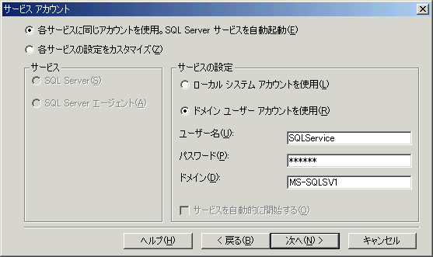
- [認証モード] の画面が表示されます。「Windows認証モード」もしくは[混合モード]を選択します。
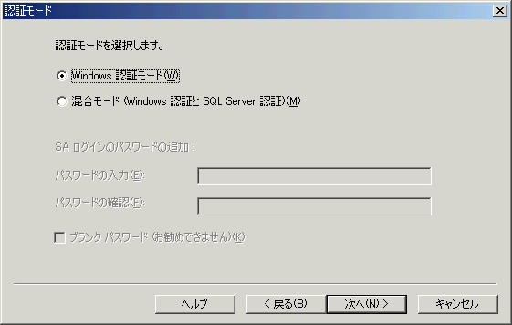
- [ファイル コピーの開始] の画面が表示されるので、[次へ] をクリックします。
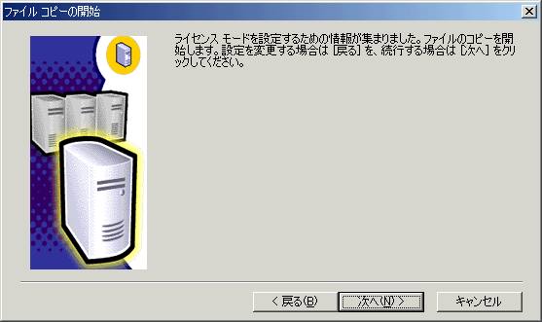
- [ライセンス モードの選択] の画面が表示されます。必要なライセンス モードと数を入力し、[続行] をクリックします。ファイルのコピーが始まります。
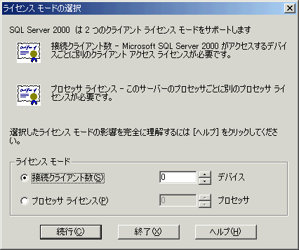
- [セットアップの完了] の画面が表示されたら、[完了] をクリックし、セットアップを終了します。
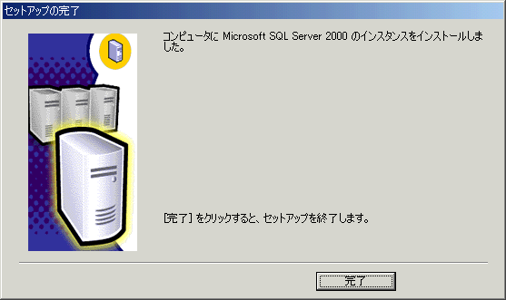

SQL Server 2000データベースの復旧
SQL Serverの再インストールが終わると、障害前のデータベースのデータを復旧する必要があります。運用されていたデータベースの３つのデータベース復旧モデルにより、復旧に関わる項目は変わります。
以下の例は、この自習書の前半でバックアップしたファイルを利用しています。
実習 データベースの復旧を行う
- Enterprise Managerのコンソールツリーで、[データベース]を展開します。[Northwind]を右クリックして、[すべてのタスク] をポイントし、[データベースの復元] をクリックします。
- [データベースの復元]が表示されます。[データベースとして復元]に「Northwind」を入力します。 [復元]の[データベース]チェックボックスをオンにします。
- [復元する最初のバックアップ]のリストボックスから最新のバックアップセット名[(最新日付) – Northwind バックアップ]を選択します。バックアップセットのカラムボックスから[Northwind バックアップ]と[Northwind 差分バックアップ]の[復元]カラムにあるチェックボックスをオンにします。この項目は、使用モデルを考慮し必要に応じて変更します。ここでは、最新の差分バックアップまでを復元対象としています。[OK]をクリックすると復元が開始されます。最初にデータベースの完全バックアップの復元を行い、次に差分バックアップが復元されます。
- データベースの復元が完了しました。[OK]をクリックします。

第5部 バックアップソフトウェア
NTBACKUP.EXEとの特徴比較
5.1 サードパーティー製バックアップソフトウェアの利用
Windows 2000標準のバックアップツールであるNTBACKUP.EXEは、文字通りハードディスク上の選択したファイルやフォルダをバックアップすることができます。また、Windows 2000 Serverでサーバーコンピュータのディスク領域を拡張するデータ管理サービスであるリモート記憶領域の下、テープドライブなどの個別の記憶デバイスを用意していない場合でも、別のハード ディスクなどにバックアップを行うことが可能です。また、操作は、ウィザード形式を採用しています。
このNTBACKUP.EXEは、Windows 2000 Advanced Serverに標準で付属されるツールですが、バックアップ機能を持つサードパーティー製のソフトウェアも存在します。これらサードパーティー製のソフトウェアはバックアップ機能本体アプリケーションとともに、オプションやエージェントと呼ばれるアドオンモジュールと同時に使用する事も一般的です。たとえば、SQL Server 2000用のオプションやエージェントと呼ばれるものを加えると、単にデータファイルをフォルダ毎バックアップすることとは別に、トランザクションログのバックアップや、SQL Server 2000運用中のバックアップ作業を行うことが可能です。
データベースバックアップ
ARCserve®2000を利用したバックアップについて
ARCserve®2000とそのオプションであるBackup Agent for Microsoft SQL Serverを利用し、SQL 2000 Server上のデータバックアップを行う際、NTBACKUP.EXEの機能に加え以下のような点を挙げることができます。
- オンラインバックアップ
SQL Server 2000を稼動中でもデータベースのバックアップが行えます。これは、稼働率の向上につながります
- 各種ログファイルのバックアップ
データの他にトランザクションログ・アーカイブログや実行操作記録であるジャーナルファイルなどのバックアップを行うことが可能です。
- パフォーマンス
クラスタのサポート、各テーブルスペースのバックアップ及び復元、また、リモートバックアップの為のTCP/IPサポートなどのパフォーマンス強化が加味されています。
- 管理
Webベースの管理インターフェイスを採用しています。
Backup Exec™を利用したバックアップについて
同様にBackup Exec™とそのエージェントであるMicrosoft SQL Serverエージェントを利用し、SQL 2000 Server上のデータバックアップを行う際、NTBACKUP.EXEの機能に加え以下のような点を挙げることができます。
- オンラインバックアップ
データベースをクローズすることなしに、SQL Server 2000のデータベースのバックアップを行うことができます。
- パフォーマンス
SQL Server のデータに加えトランザクションログを容易に保護・バックアップを行うことが可能です。
- 多種の機能に対応したウィザード形式の操作
主な機能についてはウィザードを通して簡単に操作でき、かつ、システム管理者などのヘビーユーザーにも対応した環境を提供しています。また、独自のBackup Exec Assistantと呼ばれる画面の使用により、実行効率の向上が図られています。

